DECLARAÇÃO DE CONFLITO DE INTERESSES

Triagem fitoquímica dos extratos aquosos de Bauhinia candicans, Foeniculum vulgare, Mentha pulegium e Morus nigra.

Reginaldo Cruz Alves Rosa; Lília Rosário Ribeiro; Amanda Maria Gondim Souza; Tânia Aparecida Fonseca.

Os autores do artigo afirmam que não se encontram em situações de conflito de interesse que possam influenciar o desenvolvimento do trabalho, tais como emissão de pareceres, propostas de financiamento, promoções ou participação em comitês consultivos ou diretivos, participação em estudos clínicos e/ou experimentais subvencionados; atuação como palestrante em eventos patrocinados; participação em conselho consultivo ou diretivo; comitês normativos de estudos científicos; recebimento de apoio institucional; propriedade de ações; participação em periódicos patrocinados, assim como qualquer relação financeira ou de outra natureza com pessoas ou organizações que possam influenciar o trabalho de forma inapropriada.

Formiga, 31 de maio de 2016.
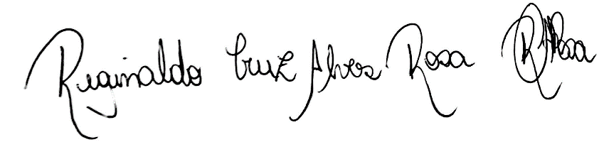

__________________________________________
Autor Correspondente

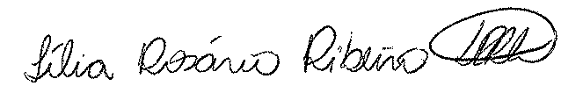

__________________________________________
Segundo autor

__________________________________________
Terceiro autor

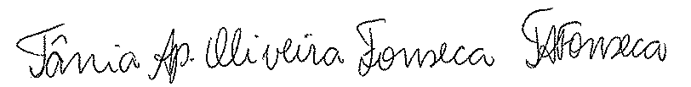

__________________________________________
Quarto autor

